iLife生活管理系统

概要设计说明书

编写人：

袁博伦（20152100055）

袁达强（20152100037）

林小龙（20152100209）

编写时间：2017.09.24

**目录**

1.引言 2

1.1编写目的 2

1.2背景 3

1.3定义 3

1.4参考资料 3

2.总体设计 4

2.1需求规定 4

2.2运行环境 4

2.3基本设计概念和处理流程 4

2.4结构 5

3.接口设计 6

3.1用户接口 6

3.2外部接口 7

3.3内部接口 7

4.运行设计 7

4.1运行模块组合 7

4.2运行控制 7

4.3运行时间 7

5.系统数据结构设计 7

5.1逻辑结构设计要点 8

5.2物理结构设计要点 8

5.3数据结构与程序的关系 8

6.系统出错处理设计 9

6.1出错信息 9

6.2补救措施 9

6.3系统维护设计 9

**1.引言**

**1.1编写目的**

本文档为ilife生活管理概要设计说明书，对该系统的总体设计，接口，出错处理和数据结构进行梳理，目的是让软件开发人员根据文档内容进行程序设计，使设计的产品符合用户的需求，同时为测试人员提供辅助参考作用。本概要设计说明书的目的就是进一步细化软件设计阶段得出的软件概貌，把它加工成在程序细节上非常接近与源程序开发的软件表示。

预期读者：软件工程庞雄文老师、iLIfe团队开发人员、iLife团队测试人员

**1.2背景**

产品名称：ilife生活管理系统

项目提供者：ilife开发团队(袁博伦，袁达强，林小龙)

项目开发者：ilife开发团队(袁博伦，袁达强，林小龙)

**1.3定义**

1. 生活管理：在本系统中将时间管理和收支管理统称为生活管理。

2.目标：生活管理模块中的“目标”，指的是用户通过使用本系统想要达到的生活、学习或工作上的目标。

3.记录：生活管理模块中的“记录”，指的是用户记录的一个的活动事项，包括活动的开始、结束时间、活动的名称、类别。

1. 番茄时钟：是指把任务分解成半小时左右，集中精力工作25分钟后休息5分钟，如此视作种一个“番茄”。

**1.4参考资料**

软件工程导论 张海藩 牟永敏 编著 清华大学出版社

**2.总体设计**

**2.1需求规定**

本系统主要为用户提供时间管理和收支管理功能，用户通过记录收支、添加目标、管理收支、每日打卡等操作，可以更加清楚自己的收支情况和时间管理情况，并帮助用户更好地管理时间和资金。主要模块说明如下：

|  |  |
| --- | --- |
| 模块 | 说明 |
| 时间管理 | 包括对用户的时间进行添加目标，管理目标，添加记录，查看记录，番茄钟，查看报表等功能。 |
| 收支管理 | 包括对用户的收支进行添加预算，记录收支，查看收支，查看报表等功能 |
| 用户管理 | 包括账号设置，数据导入/导出，帮助与反馈功能 |

**2.2运行环境**

操作系统：安卓4.2及以上

内存：512MB及以上

数据库服务器要求：支持SQL92标准的主流商用DBMS（如Oracle 9i及以上）

**2.3基本设计概念和处理流程**

系统的总体处理数据流程如下图：

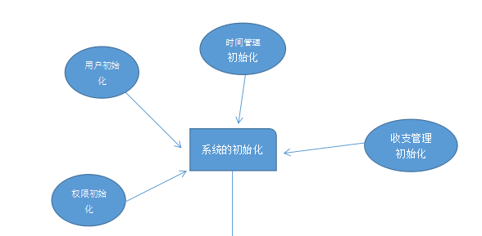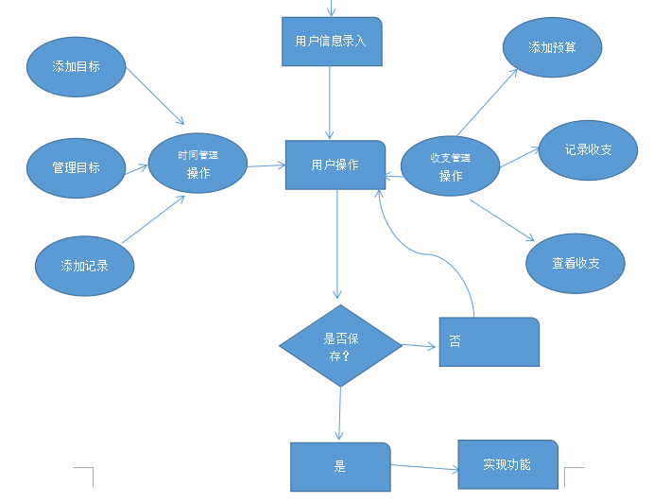

**2.4结构**

系统模块结构划分如下：

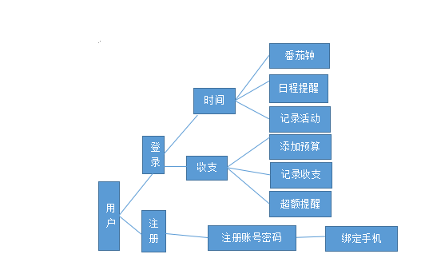

**3.接口设计**

**3.1用户接口**

登录界面：

用户可以根据已有账号密码登录系统，也可以注册，下次登录时保持账号密码

时间管理界面：

包括查看记录，番茄钟等功能，不同操作会进入不同的界面或选择

收支管理界面：

包括添加预算，记录收支等功能

“我的”界面：

包括账户设置，帮助等功能

**3.2外部接口**

输出可识别的外部文件：数据能导出系统，并以文件形式存储在设备中

读入外部系统文件：系统从设备中导入数据，方便用户进行数据迁移。

**3.3内部接口**

登录模块调用文件输入输出流保存信息

报表分析调用时间管理和收支管理的数据

**4.运行设计**

**4.1运行模块组合**

收运行模块包括时间管理模块，收支管理模块，“我的”管理模块

为多窗口的运行环境

各模块之间通过底部切换可以加入任意其他模块，能较好的交换信息，处理数据

**4.2运行控制**

用户操作控制运行的执行，基本能够实现用户的数据处理要求

**4.3运行时间**

用户系统的运行时间基本可以达到用户的数据处理要求

**5.系统数据结构设计**

**5.1逻辑结构设计要点**

逻辑数据结构的名称及简介如下：

|  |  |  |  |  |  |
| --- | --- | --- | --- | --- | --- |
| 序号 | 含义 | id | 类型 | 默认值 | 说明 |
| 1 | 用户账号 | Mynumber | 自定义类 |  | 实现登录退出操作 |
| 2 | 用户输入的时间 | Mytime | Date() | null | 当前时间为指定时间时进行提醒 |
| 3 | 用户输入的收支数据 | Myaccount | Double | 0 | 记录用户的收支 |
| 4 | 超额提醒 | Myaccouwarn | String | null | 支出超出预算时的文本提醒 |
| 5 | 收支类别 | Myaccousort | String[] | null | 选中支出时，下方的显示支出的类别（餐饮、交通等）；选中收入时，下方的显示收入的类别（工资、收红包等） |
| 6 | 备注 | Myremark | String | null | 输入收支的备注。 |

**5.2物理结构设计要点**

账号密码：以加密的形式存放于数据库中

用户输入的时间等数据：由用户自定义或用系统的类

**5.3数据结构与程序的关系**

系统的数据结构由标准数据库语言SQL生成

**6.系统出错处理设计**

**6.1出错信息**

用户输入错误的信息或访问没有权限的数据后，能给出正确的提示，并禁止其执行该操作

**6.2补救措施**

依靠数据库的恢复功能和日志文件防止用户数据的信息丢失和泄露

**6.3系统维护设计**

如果当前程序出现异常或不能满足用户需求，软件设计人员应该根据数据库和代码的备份发现问题并维护系统，保证系统的正常运行。